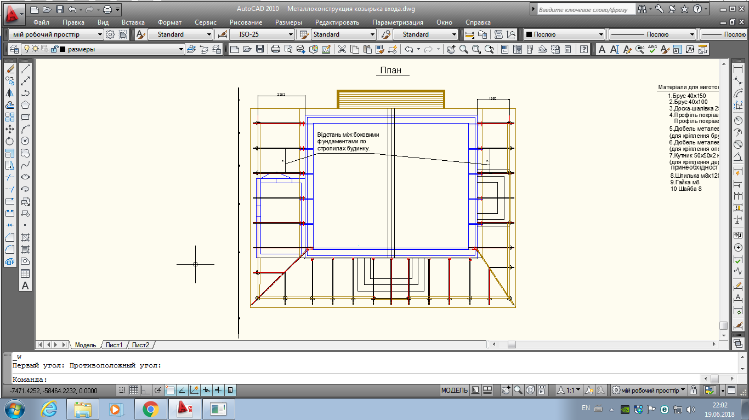

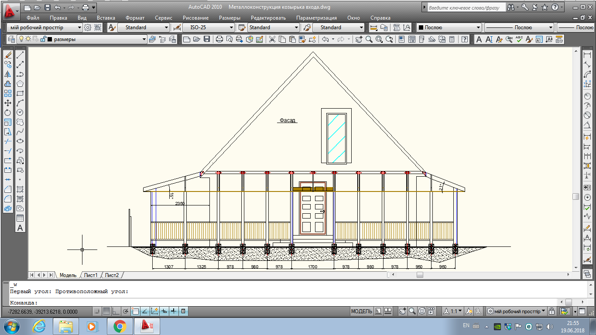

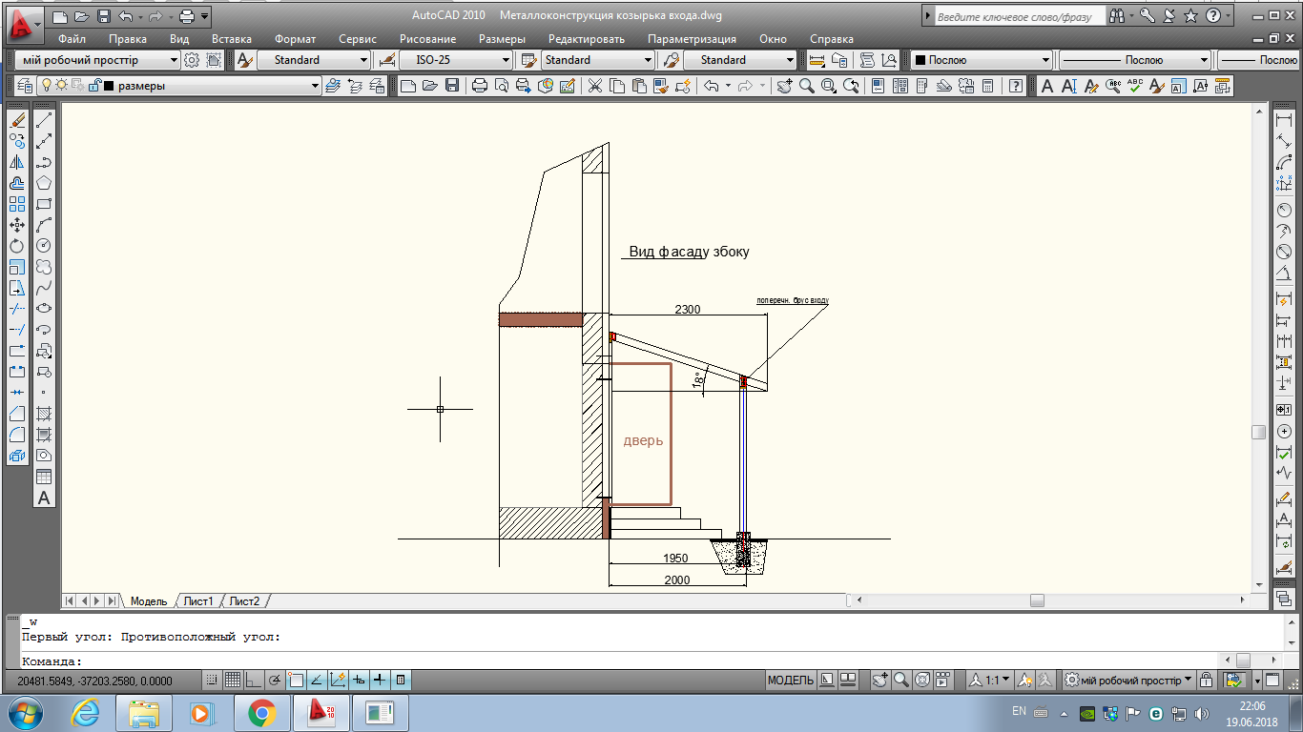

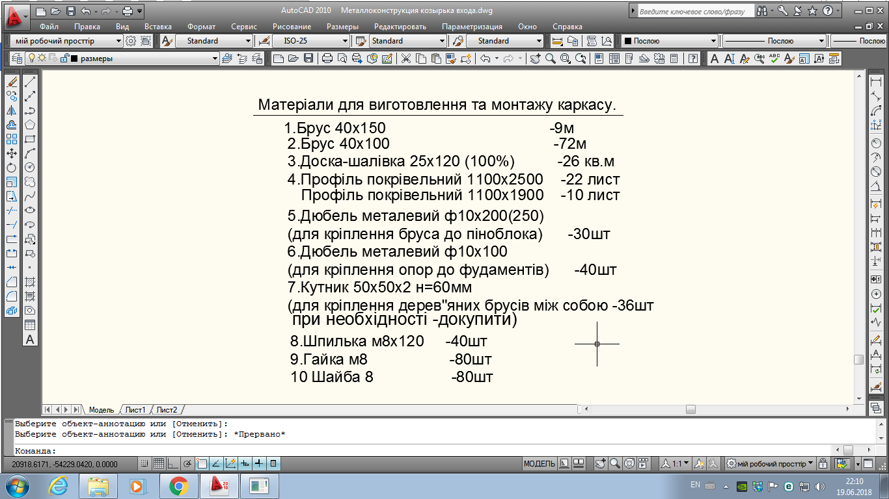

Брус 40х150 – 9 м – 1 шт

Брус 40х10 – 3 м – 63 шт

Для беседки – 50х150 – 4 м – 15 шт.

Металлочерепица –

1100х2500 мм – 22 шт

1100х1900 – 10 шт